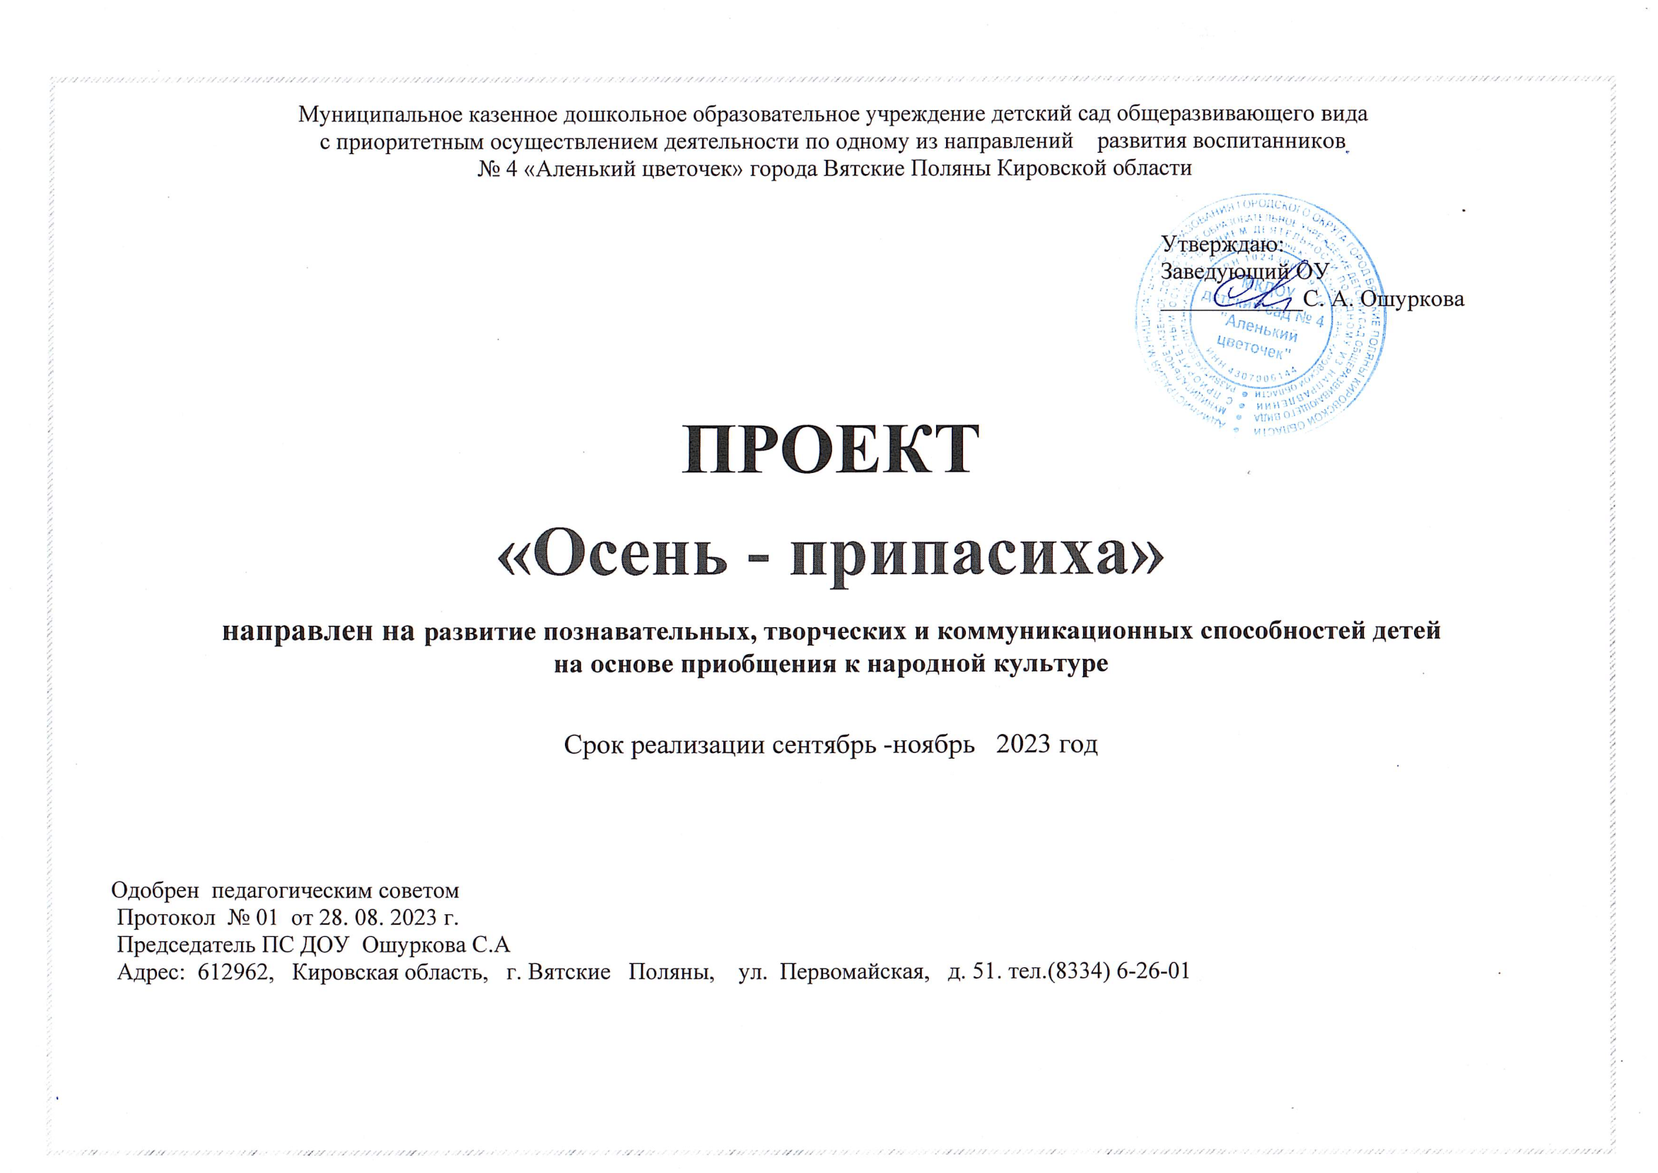
Название проекта | «Осень-припасиха»
Вид проекта | Познавательно-творческий
Тип проекта | Монопроект
Участники проекта | Участники - дети (ранний возраст (2-3 года), дошкольный возраст (3-7 лет)), родители, педагоги
Сроки реализации | Долгосрочный (3 месяца: сентябрь-ноябрь 2023 г.)
Актуальность проекта | Интерес и внимание к народному искусству в последнее время в нашей стране еще более возрос. Все чаще говорят о необходимости приобщения детей к истокам народной культуры, о возрождении народных праздников с их традициями. Значение различных форм фольклора в развитии детей трудно переоценить. Ведь, приобщая детей дошкольного возраста к народному творчеству, мы тем самым приобщаем их к истории народов, к нравственным общечеловеческим ценностям, которых так не хватает в наше неспокойное время.  Нельзя не отметить роль народной культуры в духовно-нравственном воспитании  детей. Наши предки оставили нам воистину неисчерпаемый источник народной  мудрости. Немного творчества, выдумки, импровизации и из старых обрядовых  народных гуляний получатся замечательные праздники для наших воспитанников. Именно поэтому стала актуальной разработка проекта «Осень-припасиха». Для того чтобы воспитать гармонично развитую личность, необходимо с раннего возраста воспитывать в ребёнке познавательные и творческие способности.
Проблема | Отсутствие у детей системных знаний о народных осенних праздниках.
Цель проекта | Развитие познавательных, творческих и коммуникационных способностей детей на основе приобщения к народной культуре.
Задачи проекта | Задачи для детей:  Обучающая: знакомить детей с осенними обрядами, трудовой деятельностью взрослых, бытом, народными традициями.  Развивающая: формировать у детей устойчивый интерес к народному творчеству, желание знакомиться с разнообразными жанрами фольклора: народными играми, песнями, пословицами, поговорками , прибаутками , закличками , обрядовыми песнями; способствовать развитию познавательной активности, мышления, воображения, фантазии, творческих способностей и коммуникативных навыков.  Воспитывающая: воспитывать уважение к народной культуре , интерес к истории народных праздников и традиций России.  Задачи для педагогов:  - заинтересовать педагогов работой по теме проекта.  Задача для родителей:  - вызвать интерес к теме данного проекта и активному участию родителей в процессе реализации.
Продукт проекта | Проведение осенних фольклорных развлечений.
Практическая значимость проекта | Сценарии осенних фольклорных развлечений.
Ресурсы проекта | Педагогические, материально-технические.
Предполагаемые результаты проекта | - Дети познакомились с осенними обрядами, трудовой деятельностью взрослых, бытом, народными традициями.  - У детей сформирован устойчивый интерес к народному творчеству.  - Активное участие родителей в процессе реализации проекта.
Презентация проекта | Мультимедийная презентация, видеофильм фольклорных развлечений «Осень-припасиха»

Этапы проекта
Предварительный (подготовительный этап)
1.Изучение методической литературы.
2.Подготовка оборудования, материалов.
3.Предварительная работа с родителями.
Основной этап
Работа с детьми | Беседа с детьми об осени, урожае, народных осенних праздниках.  Заучивание стихотворений об осени.  Экскурсии на огород, поле, парк, музей.  Разучивание песен, закличек, хороводных народных игр.  Игры народов проживающих на территории Кировской области.  Развлечения:  «Хлеб всему голова» для детей старшего дошкольного возраста.  «Карусель народных игр» вечер с родителями воспитанников  «Во саду ли в огороде…» для детей среднего дошкольного возраста  Вечер хороводных игр «Капустник» для детей старшего дошкольного возраста  Театрализованное развлечение «Синичкин день» для детей среднего дошкольного возраста
Работа с родителями | Консультации: «Фольклорная осень», «Осенние обрядовые праздники на Руси», «Роль народных праздников в воспитании детей».  Папки-передвижки: «Календарь осени», «Золотая осень», «Осеннние приметы».
Работа с социумом | Вятскополянский исторический музей познавательной занятие «Капустник» с детьми старшего дошкольного возраста
Заключительный этап
1.Выставка творческих работ родителей и детей «Осенний лист».
2. Мультимедийная презентация «Календарь осенних народных праздников»
Литература | 1.А у наших у ворот развеселый хоровод. Народные праздники, игры и развлечения/ Художник В. Н. Куров. – Ярославль: Академия развития: Академия, К: Академия Холдинг, 2001.- 224с.: ил.  2. Веселая ярмарка. Народные и календарные праздники для детей 3-10 лет. /Бердникова Н. В. Худож. Афоничева Е. А. – Ярославль: Академия развития, 2005. – 224 с.: ил. (Детский сад: день за днем).  3.Картушина М. Ю. Народные праздники в детском саду. – М.: ТЦ Сфера,2007.- 320 с. – (Вместе с детьми).  4. Хрестоматия для дошкольников 2-4 года. Пособие для воспитателей детского сада и родителей. /Сост. Н. П. Ильчук и др. – 1е издание. М., АСТ, 199. – 576 с., ил./55.  5. Серия «Библиотека детского сада» Хрестоматия для младшей группы, Изд. Самовар- книги, 2014.  6. Серия «Библиотека детского сада» Хрестоматия для средней группы, Изд. Самовар- книги, 2014.  7. Серия «Библиотека детского сада» Хрестоматия для старшей группы, Изд. Самовар- книги, 2014.  8. Серия «Библиотека детского сада» Хрестоматия для подготовительной группа, Изд. Самовар- книги, 2014.

Развлечение
«Хлеб – всему голова»
для детей старшего
дошкольного возраста
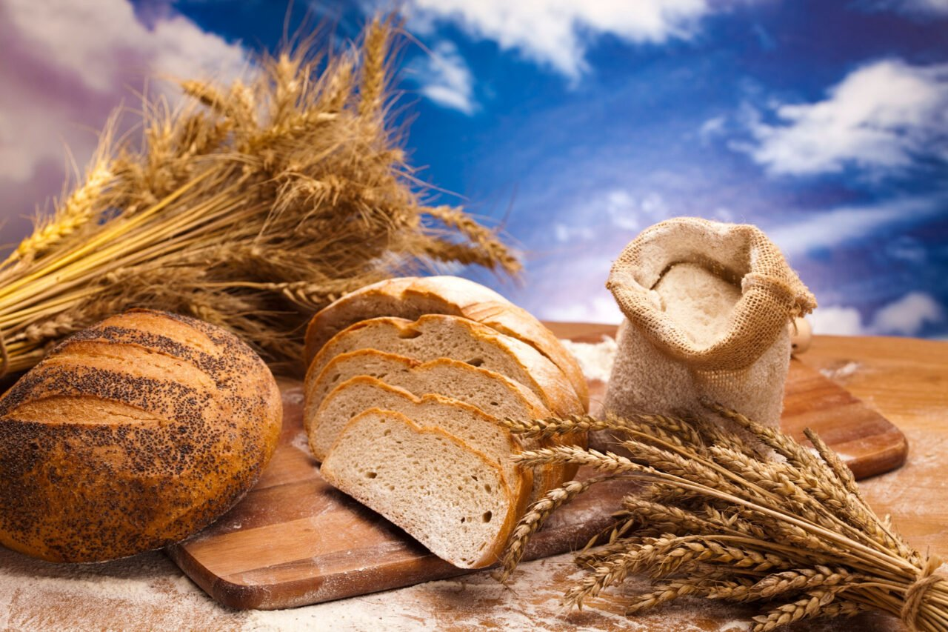

Зал украшен осенней тематикой. Под музыку в зал входят дети и садятся полукругом на стульчики.
Ведущий: Ребята, мы сегодня собрались на необычный праздник. Чем он так отличается от остальных, сейчас я расскажу. Но сначала назовите приметы осени.
Дети называют приметы осени
Ведущий: Самая главная примета осени – сбор урожая. А вы знаете, какой самый главный урожай на земле? Это урожай хлеба.
Дети:
У народа есть слова:
«Хлеб – всему голова»
Славится он первым на земле,
Становится он первым на столе.
А знаете ли вы, чем пахнет хлеб,
Ломоть ржаного трудового хлеба?
Он пахнет полем, речкой, печью, небом,
А главное – работой пахнет хлеб.
Тем, кто хлеб печет чуть свет,
Шлет пшено на кашу,
Тем, кто землю глубоко
Острым плугом пашет,
Им спасибо говори
Их за хлеб благодари.
Ведущий: Как вы думаете, почему все так ладится в вашей жизни? Почему, радуясь сегодняшнему дню, вы знаете, что сегодня вы будете сыты – к каждому обеду подадут вам свежий хлеб, а вечером и утром вы кушаете кашу или пирожки. А на столе это появляется потому, что весной по полю едет трактор с плугом – пашет землю. А следом идет трактор с бороной – эту землю рыхлит. Потом едут сеялки – сеют зерно в землю. Летней порой хлебороб чуть свет вышел в поле посмотреть, как наливаются колосья, тянутся к солнцу. Потом, когда колосья созреют, их убирают комбайном, везут сушить на ток. А оттуда – на элеватор, чтобы хранить там зерно. Зерно с элеватора везут на мельницы. И только потом мука попадает на хлебокомбинаты и в магазины. С комбинатов везут готовый горячий хлебушек в магазин. Чтобы каждый мог купить его и скушать. Есть хлеб – светло в доме, нет – беда, несчастье. Как же надо беречь хлеб – каждый ломоть, каждую корочку, крошку! Как говорили в старину: «Земля на зернышке стоит». А какой хлеб вы знаете?
Ответы детей.
Ведущий: Сейчас мы проверим, как на вкус вы знаете хлебушек.
Игра «Хлебные кусочки»
На тарелке лежат кубики хлеба – ржаного и батона. Дети с закрытыми глазами кушают хлеб и определяют на вкус, какой хлеб съели.
Ведущий:Так когда собирают урожай? Правильно, осенью. Давайте споем песенку про нее.
Песня «Осень» муз. А. Арутюнова
Ведущий: На Руси был обычай – сгрести в ладонь хлебные крошки со стола и съесть. Когда старые люди учат этому обычаю, молодые улыбаются: «Крошку хлеба к обеду желудок просто не заметит». Верно, не заметит. Человек не воробей. Да не в том дело. Соблюдая старинный обычай, люди как бы обращаются к хлебу на «Вы», высказывают хлебу свое почтение. Никогда нельзя бросать хлеб, крошить его просто так, нужно относиться к хлебушку бережно. Зерно на машинах тоже везут бережно, укрывают кузова машин специальной тканью, чтобы все довезти, ничего не потерять. Давайте и мы попробуем с вами довезти наше зерно в мешочках в кузовах машин.
Игра «Довези зерно до элеватора»
Ведущий: А теперь скажите:
1. Что нужно, чтобы урожай зерна был хороший?
2. Что мешает хорошему урожаю зерновых?
3. Когда начинают закладывать урожай зерна?
4. Назовите профессии людей, которые выращивают хлеб на полях, пекут хлеб.
5. Отгадайте загадки:
Едет конь стальной, рычит,
Сзади плуг волочит. (Трактор)
Стоит Андрюха, набито брюхо. (Амбар с зерном)
На току, на току,
Толстый дядя на боку. (Мешок с пшеницей)
Весь мир кормит, сама не ест. (Мельница)
Тысяча братьев одним поясом подвязаны. (Сноп)
На железном на мосту
Распухаю и расту. (Оладьи)
Дети:
Хлеб ржаной, батон и булки
Не добудешь на прогулке.
Люди хлеб в полях лелеют,
Сил для хлеба не жалеют
Пашут каждую весну,
Подымают целину.
Сеют, жнут, ночей не спят…
С детства знай, как хлеб растят.
Ведущий: А теперь поиграем в веселую игру для пальчиков.
Бабочка божьей коровке звонила:(дети машут руками, берут трубку)
«Тесто с утра я уже замесила.(изображают замес теста)
В гости приди. Поболтаем часок.(делают пригласительные движения руками)
Вкусный с капустою будет пирог.(складывают ладони как пирожок)
Чаю с нектаром попьем,(делают из кисти «кольцо» и подносят ко рту)
Песни душевные вместе споем»(качают головой от одного плеча до другого).
Ведущий: Когда урожай собран, люди радуются, устраивают праздники. Давайте и мы станцуем наш танец с листьями.
Танец «Осень милая»
После танца все садятся.
Ведущий: Давайте вспомним пословицы и поговорки о хлебе:
«Хлеб всему голова»,
«Хлеб – батюшка, а водица - матушка»,
«Ржаной хлебушко – калачу дедушка»,
«Плох обед, если хлеба нет»,
«Хочешь есть калачи – не сиди на печи».
Ведущий: А теперь поиграем в старинную игру, где люди просили хорошего урожая.
Игра «Нивка»
Нивка, нивка, (идут по кругу)
Яровая жнивка!
Уроди пшеничку, (поднимают руки)
Горох, чечевичку. (приседают, встают)
На поле снопами — (кружатся дробным шагом, соединив правые руки и подняв их вверх)
В доме пирогами. (пироги показывают ладошками)
Рожь поспела — берись за дело! (Все показывают в круг)
Родись и водись, на тот год не переводись (грозят пальцем)

Ведущий: Человек привык трудиться.
Люди пашут, сеют, жнут.
В каждом зёрнышке пшеницы,
В каждой крошке хлеба труд.
Хлеб растёт не для объедков,
От зари и до зари,
Говорят в народе метко,
Съесть не можешь, не бери!
Хлеб ржаной, батоны, булки
Не добудешь на прогулке
Люди хлеб в полях лелеют,
Сил для хлеба не жалеют.
Хлеб наш берегите
Хлебом не сорите
Хлеб наш уважайте
С хлебом не играйте
Все. Хлеб выбрасывать нельзя
Берегите хлеб, друзья
Ведущий: Вы запомните, дети, золотые слова:
Хлеб - всему голова!
Хлеб – всему голова!

А сейчас приглашаем вас на весёлое чаепитие!

Вечер с родителями
«Карусель
народных игр»

Ведущий:
Пожалуйте, гости дорогие!
Давно я вас жду- поджидаю,
Праздник без вас не начинаю.
У нас для каждого найдется,
И местечко, и словечко.
Сегодня будут игры, шутки, смех,
Радости хватит для всех.
Здравствуйте родители!
Проходите без стесненья!
Предъявите только нам
Весёлое настроение!
(Родители занимают места в зале.)
Заходите, девчонки и мальчишки.
Проходите, не стесняйтесь,
Удобнее располагайтесь!
Ведущий: Дорогие гости, собрались мы сегодня, чтобы вспомнить старину, поиграть в русские народные игры, в которые играли бабушки и дедушки. У каждого народа есть свои традиции, свои песни, сказки, игры.
Звучит музыка
дети в русских народных костюмах заходят в зал, встают полукругом
Пусть зал наш музыкальный сегодня парком развлечений станет.
Здесь любой себе игру по душе найдет!
Да здравствует радость,
Да будет веселье!
Пусть счастье закружится каруселью.
Ведущий:
Мчат по кругу: самолет, Зебра, пони, бегемот,
Кенгуру, машина, шмель…Что же это?
Дети хором: Карусель
Ведущий :
Приглашаю всех гостей,
становиться в «карусель».
Становись в кружок скорей,
Берись за ленточки дружней!
Ведущий:
Звенит веселый хоровод,
Кружит каруселью.
Другой игры настал черед,
И рады все веселью!
ИГРА «Сиди Яша»
Ведущий:
Веселимся мы, играем,
И нисколько не скучаем.
Ждет вас новая игра –
Все готовы –да.
ИГРА «Яблочко садовое»
Ведущий:
Тысяча игр на празднике нашем!
Играем, шутим, поём и пляшем!
В играх рот не разевай —
Смелость, ловкость проявляй!
ИГРА «Тяни холсты»
Ведущий: Раньше не было телевизоров и люди не смотрели кино и мультфильмы, а рассказывали детям сказки, которые сочиняли сами. А вы любите сказки, много сказок знаете? (ответы детей). Тогда вы легко отгадаете мои загадки.
А сейчас вы не зевайте, мои «добавлялки» отгадайте:
Игра «Добавлялки»
Ок-ок-ок — покатился … (колобок)!
Су-су-су — петушок прогнал… (лису)!
Цо-цо-цо — снесла курочка… (яйцо)!
Ят-ят-ят — серый волк не съел… (козлят)!
Йок-йок-йок — не садись на…(пенек)!
Ок-ок-ок — стоит в поле… (Теремок)
Ага-ага-ага прилетела в ступе … (Баба Яга)

Ведущий :
Таю, таю, налетаю
Вас в игру всех приглашаю
А в какую, не скажу!
Зазывалку расскажу.
Кто опоздает, в небо улетает.
Тай, тай, налетай
Порезвись и поиграй!
Всех в игру мы принимаем
Никого не обижаем.
Поиграть пришла пора
Веселимся детвора
Пусть наш смех звучит вокруг
Становитесь дружно в круг!
ИГРА «Аленький цветочек»
Ведущий:
Наш платочек расписной
Поиграть хотим с тобой
Веселимся мы, играем,
И нисколько не скучаем.
Ждет вас новая игра
Поиграем дети- да.
ИГРА «Платочек» (авторская)

Ведущий:
Раз, два, три, четыре, пять –
Игры будем продолжать
Пчёлы в поле полетели.
Зажужжали, загудели.
Сели пчёлы на цветы.
Мы играем - водишь ты.
ИГРА «Горелки» (удмуртская)
Мордовская игра «Раю-Раю» с участием родителей
В игре «Раю-раю» двое игроков встают друг напротив друга и, взявшись за руки, поднимают руки вверх. Получаются «воротики». Остальные дети встают друг за другом и кладут руки на плечи идущему впереди либо просто берутся за руки. Получившееся цепочка должна пройти под воротами. «Воротики»
Раю-раю пропускаю,
А последних оставляю
Сама мать пройдет
И детей проведет.
Первый раз прощается,
Второй раз запрещается,
А на третий раз
Не пропустим вас.
(После этих слов «воротики» резко опускают руки, и те, которые оказались пойманными, тоже становятся «воротиками». Постепенно количество «ворот» увеличивается, а цепочка уменьшается. Игра заканчивается, когда все дети становятся «воротами».)
Ведущий:
Дружно с вами мы играли,
И нисколько не скучали,
А теперь пришла пора
Нам проститься детвора.
Без игры вы не скучайте,
Скучно станет – поиграйте!
Ведущий:
«Народы – как одна семья,
Хотя язык их разный.
Все – дочери и сыновья
Своей страны прекрасной»
Вражде и ссорам места нет,
Кругом лишь радость и веселье.
И жизнь в стране кипит, летит.
Большой и пестрой каруселью.
Игра «Карусель»
Друзья, храните народные традиции, справляйте праздники, пойте русские песни, читайте сказки, играйте в народные игры. Старинные народные игры да забавы и веселые, и интересные, и не хуже современных потех. С их помощью Вы не только весело и полезно для здоровья проведете свое свободное время, а еще станете быстрыми, ловкими и сильными. А мы с вами прощаемся – встреча наша завершается!
Ведущий:
Отдохнули мы на славу,
Победили все по праву.
Порезвились, наигрались!
Много новых сил набрались.
Вот настал момент прощанья!
Будет краткой моя речь!
Говорю вам – «до свиданья,
До счастливых новых встреч!»

Всем мира и добра.

Сценарий развлечения
«Во саду ли, в огороде…»
для детей среднего
дошкольного возраста
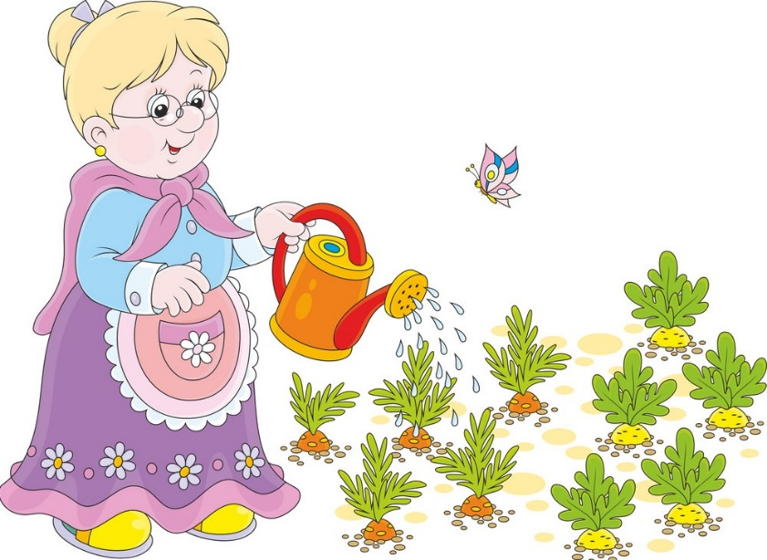

Ведущая: Здравствуйте, ребята! Вот мы и собрались в этом нарядном зале встретить следующее время года. Ребята, а какое же это время года, когда с деревьев облетает листва, желтеет и сохнет трава, птицы улетают в теплые края, звери меняют шубки и готовятся к спячке, а люди собирают в саду и огороде урожай и делают заготовки на зиму?
Дети: Осень!
Ведущая: Правильно, ребята!
За летом осень к нам пришла,
Красивым ковром все убрала,
Деревья украсила пестрой красой,
Кругом засияло нарядной листвой.
Дети читают стихи об осени
Ведущая:
На праздник осенний нас позвала,
Плоды урожая для нас собрала.
Щедрый и богатый
Урожай плодов,
Много людям радости
После всех трудов.
Мы корзиночки возьмем,
В огород скорей пойдем.
Урожай собирать
И на зиму запасать.
Песня «Здравствуй, Осень!»
Дети садятся на стульчики
Ведущий
Ходит по тропинкам осень не спеша,
Слышите, ребята, как листики шуршат?
Мы сейчас гулять пойдём и листочки соберём.
дети идут под музыку по кругу и собирают листочки, каждый берёт один осенний листок
Танец с листочками.
(Выходит под музыку бабушка)
Бабушка: Здравствуйте. Кто это тут для осени песни поёт и танцует?
Ведущий: Здравствуй, бабушка. Это мы с ребятами поём и танцуем, осени радуемся.
Бабушка: И я осени рада. Выросли в моём огороде замечательные овощи. Хотите узнать, урожай каких овощей особенно хорош в этом году? Отгадайте загадки.
Загадки про овощи
И зелен, и густ на грядке вырос куст.
Покопай немножко: под кустом …
(картошка)
Лето целое старалась-
Одевалась, одевалась.
А как осень подошла,
Нам одёжки отдала.
Сотню одежонок
Сложили мы в бочонок.
(капуста)
Огородная краля
В оранжевом платье
Притаилась в погребке,
Лишь коса на бугорке.
(морковь)
Никого не огорчает,
А всех плакать заставляет.
(лук)
Бабушка: Молодцы, ребята! Помогите, пожалуйста, собрать овощи с грядок.
Конкурс «Соберём урожай овощей»
(три обруча- это грядки на них лежит картошка, лук, свекла. Команда из трех человек. Задание кто быстрей соберет овощи со своей грядки)
Бабушка: Вот это молодцы! Быстро справились с заданием!
Ведущий: Бабушка, а мы с ребятами про урожай овощей песню знаем. Вот послушай.
Хороводная игра «В огороде» под плясовую
Есть у нас огород,
Там своя( морковь ) растет!
Вот такой ширины,
Вот такой вышины!
Ты, морковь, сюда спеши,
Ты немного попляши!
А потом не зевай
И в корзину полезай!
Бабушка: Замечательная песня! Слушала и думала про свой огород.
Ребята, мне снова нужна ваша помощь. Пора обед варить. А овощи и фрукты в одном тазу лежат. Помогите мне, пожалуйста, разобрать их.
/ставит перед детьми таз с овощами и фруктами/
Конкурс «Овощи для супа, фрукты для компота»
(ведущий выбирает детей для 2-ух команд: по 2-3 человека для каждой команды. Каждая команда получает корзинку и поднос. По сигналу ведущего: «Раз – два – три! Начни!» дети начинают раскладывать овощи в корзинку, фрукты на поднос)
Игра «Овощи- фрукты» (разложить в разные корзинки овощи и фрукты)
Игра - эстафета «Помоги уложить помидоры в банку» (дети переносят «помидоры» в деревянной ложке в прозрачные пластиковые банки для «засолки»)
Бабушка: Спасибо, ребята. Вы – настоящие помощники. Хорошо потрудились. Вот я вас сейчас яблоками угощу. (бабушка уходит).
Ведущая: Мы помогли бабушке, праздник наш заканчивается.

Вечер хороводных игр «Капустница»
детей старшего дошкольного возраста

Историческая справка. Начиная с Воздвижения, в течение двух недель продолжались «капустницы» - девичьи посиделки, во время которых заготавливали капусту на зиму. Говорят: «Третьи осенины- капуста и медведь именинники», «Воздвиженье кафтан с плеч сдвигает, тулуп надевает». В амбаре и хлеву крестьяне рисовали или ставили вырезанные из дерева кресты, чтобы уберечь от нечистой силы.
Оборудование. Фонограмма русской народной песни «Во саду ли, в огороде»; маски дождика, зайца и козлика; салат из капусты.
Действующие лица.
Ведущая, Капуста, Дети.
Ведущая
Вот и осень наступила,
К нам с подарками пришла,
Много овощей и фруктов
Ребятишкам принесла.
Сегодня наш праздник посвящен одному овощу. Какому? Отгадайте.
Я на грядке уродилась,
В сто одежек нарядилась.
Все одежки без застежки,
Кочерыжка вместо ножки. (капуста)
Дни становятся короче,
Холоднее с каждым днем,
Скоро, дети, мы капусту
Заготавливать начнем.
В стародавние времена люди заготавливали капусту на зиму и праздновали это событие. Испокон веку картошка да квашеная капуста- первое блюдо у русского человека. Ребята, где растет капуста?
Дети отвечают.
Пойдем на огород.
Игра «Ваня- простота»
Ваня, Ваня – простота Дети идут по кругу друг за другом, высоко
Купил лошадь без хвоста, поднимая колени и поставив руки на пояс.
Сел задом наперед поворачиваются на 180 градусов и
И поехал в огород. Двигаются спиной вперед.
Русская народная потешка.
Только конь поторопился, Ускоряют движение.
Наш Ванюша и свалился.
Бух! Приседают.
Игра повторяется 2-3 раза
В зал под русскую народную песню «Во саду ли, в огороде» Входит Капуста.
Капуста (пляшет, напевая)
Во саду ли в огороде
На грядке я стояла,
Белолица, круглолица,
Весело плясала.
Ведущая.
Разве в огороде пусто,
Коль на грядке есть капуста.
Капуста.
Здравствуйте, ребятки!
Вы ко мне пришли, на грядку?
Дети. Да
Ведущая.
Ох, капуста бела!
Ох, капуста вкусна!
Расскажи нам, капустка,
Как ты росла.
Капуста.
По весне пришла хозяюшка,
Посадила капустоньку,
Посадила беленькую,
Стала дождик просить
Капустоньку полить.
Песня о дожде (по выбору)
Капуста.
Дождик поливает,
Капуста подрастает.
Русская народная игра «Дождик»
Дети встают вокруг водящего – «дождика» и поют, показывают движения.
Дождик, дождик, пуще! Поднимают руки и встряхивают кистями рук.
Дам тебе я гущи, Ставят руки на пояс, отводят правую руку в сторону
И ставят ее на пояс
Хлеба краюшку, Отводят левую руку в сторону и ставят ее на пояс
Щей черепушку соединяют руки «чашечкой».
Дам тебе ложку - Поднимают одну руку вверх, сжав пальцы в кулак.
Кушай понемножку. Слегка наклоняются вперед, протягивая руки,
Развернув ладони вверх.
Русская народная закличка
Кто под дождик попадет, Поднимают руки вверх и плавно опускают вниз.
Тот у нас плясать пойдет! Ставят руки на пояс и поочередно
Выставляют ноги на пятку.
Дети «убегают» от «дождика». Пойманные ребята произвольно танцуют, остальные дети хлопают.
Капуста.
После дождя солнце красное выглянуло, осветило, обогрело огород.
Солнце землю пригревает,
А хозяйка наставляет.
Ведущая.
Капуста виласта,
Не будь голенаста,
Не будь голенаста,
Русская народная приговорка
Капуста.
Капуста завивается
Солнцу улыбается.
Русская народная игра «Капустонька»
Сею – вею капустоньку Дети встали в круг,
Завивайся, белый кочашок. Берутся за руки и под
Как мне, капустонька, не виться, песню за ведущего начинают
Серой- белой не ломиться. Движение по кругу топающим шагом.
Вечерняя капустонька
Вечерняя белая. Ведущий с каждым кругом все более
Дождик льет- поливает, сужает круг («улитка»)
Серую – белую ломает,
Хоровод набирает.
Сею- вею капустоньку,
Развивайся, белый кочешок.
При повторении игры дети поворачиваются за последним ребенком, который становится ведущим и ведет хоровод в обратную сторону («развивает капусту»)
Капуста.
Уродилась я на славу,
Голова бела, кудрява.
Кто любит щи –
Меня в них ищи.
Ведущий.
Пришло время капусту охранять,
Зайцев, козочек на огород не пускать.
(огораживает Капусту заборчиком из нескольких звеньев и приговаривает)
Я на камушке сижу,
Мелки колышки тешу,
Огород свой горожу,
Горожу и сторожу,
Чтоб сюда не прибежали
И капусту не украли
Волк и лисица,
Бобер и куница,
Заинька усатый,
Медведь толстопятый.
Хороводная игра «Гости в огороде»
Дети стоят в кругу, взявшись за руки, вместе с ними в хороводе находятся «зайчик» и «козлик». В центре стоит Капуста. Дети идут по кругу и поют на мотив песни «Огородная- хороводная» Б. Можжевелова
Есть у нас огород Дети идут по кругу,
И капуста там растет. взявшись за руки.
Вот такой вышины, Останавливаются, поднимают руки.
Вот такой ширины. Разводят их в стороны.
Серый зайка прискакал В круг выходит «зайчик» и прыгает вокруг
Капусты.
И капусту увидал, капусты пугается –
Хочет он ее сорвать прижимает ладони к щекам и
И с капусткой убежать. Качает головой.
Проигрыш дети хлопают в ладоши «зайчик», испугавшись,
Убегает и встает в круг.
Есть у нас огород повторяются движения
И капустка там растет. Первого куплета.
Вот такой вышины,
Вот такой ширины.
Быстрый козлик прибежал В круг выходит «козлик»
И капусту увидал, и двигается поскоками
Хочет он ее сорвать вокруг Капусты.
Ис капусткой убежать.
Проигрыш. Дети громко топают,
«козлик» возвращается в хоровод.
Ведущая.
Мы капустку охраняли,
Зайке, козлику не дали.
Капустка
Теперь давайте отдыхать,
Пляску будем начинать.
Русская народная пляска «Ты, капустка»
Песню поют взрослые.
Ведущая.
Вот капустка и поспела,
Принимаемся за дело:
Будем квасить и солить,
Чтоб зимой с припасом жить.
Пальчиковая игра «Капуста»
Тук! Тук ! тук! Тук! Ритмично ударяют ребрами
Раздается в доме стук. Ладонями по бедрам.
Мы капусту нарубили,
Перетерли, Совершают хватательные
Движения обеими руками по бедрам.
Посолили Указательный и средний
пальцы трут о большой.
И набили плотно в кадку Шлепают ладонями по бедрам.
Все теперь у нас в порядке Встряхивают руками.
По Н. Нищевой
Капуста.
Хлеб да капуста лихого не допустят.
Капуста угощает детей салатом из капусты.

Театрализованное развлечение
«Синичкин день»
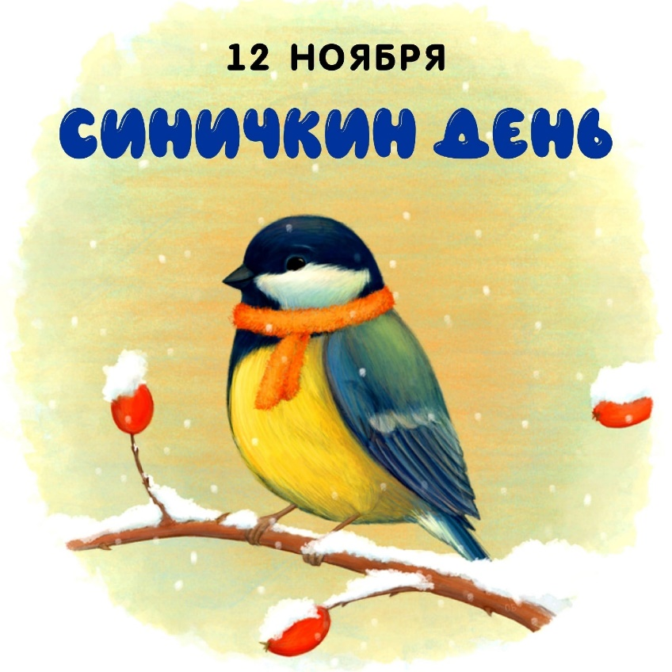
для детей среднего дошкольного возраста

Оборудование: Шапочки с изображением птиц, шапочки с изображением автомобилей, кормушки для птиц, семена подсолнечника,
Предварительная работа:
• Наблюдение во время прогулки: все птицы во время полета машут крыльями, тело птиц покрыто перьями, птицы боятся близко приближаться к человеку и животным.
• Чтение художественной литературы.
• Рассматривание иллюстраций с изображением птиц.
• Слушание песни «Птички», муз. Г. Фрида.
• Подвижные игры: «Воробышки », «Птички в гнездах».
Работа с родителями:
изготовление кормушек для птиц.
Ход:
Ведущий: Здравствуйте гости дорогие, милости просим вас в гости. Всем ли видно, всем ли слышно, всем ли место хватило? Вот и отшумела золотая осень, поредели кроны деревьев, избавились от своего пестрого наряда. Пролетел листопадом сентябрь, отшумел дождями октябрь, встретил нас первыми морозами ноябрь. И вот уже зима спешит к нам с морозами и снегом. И как только, на улице похолодало, многие птички засуетились, пришла пора некоторым из них улетать в теплые края. Но одни птицы от нас улетают, а другие птицы остаются с нами.
(Звучит шум ветра, метели. Выбегает группа детей в масках перелетных птиц: ласточка, грач, соловей и др.)
1 птичка: Как холодно!
2 птичка: Как холодно!
3 птичка: Милые друзья, осень наступила
Пора нам собираться в путь дорогу,
Ждут нас теплые края!
4 птичка: До свидания родные места
Реки, поля и леса.
Улетаем мы в теплые страны
Будем очень скучать мы.
Песня «Улетают птицы»
Ведущий: Как тихо стало, грустно. Ребята, не грустите, не все птицы улетели. С нами остаются зимовать зимующие птицы. И сегодня у нас праздник Синичкин день. С давних пор отмечается этот праздник, это день встречи зимующих птиц. В этот день люди развешивали кормушки, читали стихи, загадывали загадки и просто любовались птицами. Давайте и мы с вами отметим этот праздник. Как вы думаете, а кто самый главный герой на этом празднике?
Дети: Синица.
Ведущий: Правильно. Дружно позовем синицу.
Дети: Си-ни-ца! Си-ни-ца!
(Выбегает девочка в костюме синички)
Синица: Здравствуйте, мои друзья!
Рада встречи с вами я!
Ребенок: Прилетела к нам синичка,
Села прямо за окном.
Эту маленькую птичку
С нетерпением мы ждем
Ребенок: Глазки бусинкой сверкают,
Смотрит, вертится, клюет!
От окошка, улетая,
Песню весело поет!
Ведущий: Синичка, расскажи нам, а какие еще птицы будут зимовать с тобой в нашем городе.
Синица: А они сами сейчас расскажут.
(Выходят дети в костюмах птиц.)
Снегирь: Я - снегирь!
От простуд я не страдаю
Не страшусь я злобных вьюг
И к зиме не улетаю
На далекий знойный юг
Воробей: Я - комочек серых перышек,
Я - веселый ваш воробышек!
Весело кружусь на улице
Люблю купаться в лужице
И к детям под окошко
Лечу за хлебной крошкой.
Дятел: Я - дятел!
У меня черный жилет,
Красный берет,
Нос, как топор
Хвост, как упор.
Все время стучу,
Деревья долблю,
Но их не калечу,
А только лечу.
Ворона: Я окраской – серовата,
Я повадкой – ворковата,
Крикунья я хрипловатая,
Я известная персона
Я серая ворона!
Ведущий: Очень приятно! Мы рады встречи с вами и приглашаем вас на праздник «Синичкин день».
Нам нынче весело с утра
Синичкин день нам дарит праздник!
И главный гость на нем – игра!
Упражнения «Зимующие птицы»
Вводная часть: ходьба друг за другом, с заданиями для рук (в стороны, вверх). Бег врассыпную, бег друг за другом. Ходьба обычная. Построение в круг.
«Воробушки летали, крылышками махали».
И.п. - ноги слегка расставлены, руки внизу. На счет 1 - 3 - руки в стороны, помахать ими, сказать «чик-чирик»; 4 - и.п.
«Попить они захотели и к водичке полетели».
И.п.- ноги на ширине плеч, руки внизу. На счет 1 - 2 - наклон вперед, руки отвести назад; 3 - 4 - и. п.
«Вот летать они устали, сели, зернышки склевали».
И.п. - ноги слегка расставлены, руки внизу. На счет 1 - 2 - присесть, постучать по полу, сказать «клю - клю»; 3 - 4 - и.п.
«Поклевали и попили, и друг друга веселили».
И.п. - ноги вместе,в согнутых перед грудью руках. На счет 1 - 4 - прыжки на двух ногах на месте; 5 - 8 - ходьба на месте.
«Сели, отдохнули, и на перышки подули».
И.п. - ноги вместе, руки внизу. На счет 1 - 2 - на вдохе развести руки в стороны; 3 - 6 - на выдохе махать руками вверх - вниз; 7 - 8 - и.п.
Ведущий: Молодцы! Весело, игриво у вас получилось.
Есть еще игра для вас.
Кто как поет узнаем мы сейчас.
Я буду называть птицу, а вы мне покажите, как она поет.
Игра-звукоподражание «Кто как поет?»
Кар-кар (ворона).
Чик-чирик (воробей)
Рюм-рюм (снегирь)
Синь-синь (синица)
Гур-гур (голубь)
кукушка, ворона, воробей, синицы. Голубь, снегирь
Ведущий: Молодцы, а теперь синичка хочет с вами поиграть!
Словесная –игра «Прилетели птицы»
Синичка: Ребята, когда я буду произносить названия птиц, вы хлопаете,
если что - то другое, вы – топаете. Начали!

Прилетели птицы, голуби, синицы, мухи и слоны…
Прилетели птицы, голуби, синицы, аисты, вороны, галки, макароны…
Прилетели птицы, голуби, синицы, кролики…
Прилетели птицы, голуби, синицы, галки и стрижи, чижи и аисты. Кукушки,
лебеди и утки. и спасибо этой шутке!
Ведущий: Воробьишка - воробей,
Спой нам песенку скорей!
Воробей: Чик чирик, чик - чирик
К этой песне я привык!
Эту песенку мою
Во дворе сутра пою.
Всем жильцам большого дома
Песенка моя знакома.
Игра «Воробышки»
Игра «Воробьи, воробушки»
Дети выполняют ритмичные движения под музыку Е. Яновицкой.
Воробьи-воробушки
(Стучат палочками по полу два раза, двумя руками справа, слева.)
Скачут под окном
Воробьи-воробушки
(Стучат палочками по полу два раза, двумя руками справа, слева.)
Кормятся зерном
(Палочки держат вертикально и три раза стучат перед собой.)
Мы зимой холодною
(Стучат палочкой по полу два раза, справа и слева.)
За ними приглядим
(Встречные удары палочек три раза в горизонтальном положении.)
Воробьям-воробушкам
(Стучат палочками по полу два раза, двумя руками справа, слева.)
Зернышек дадим (Перед собой.)

Песня «Воробушки» И.Кишко.
Ведущий: Славный у нас получился праздник. Я думаю, что наши птицы сильно проголодались. Надо их пригласить в кафе «Синичкино». Мы специально для них составили праздничное меню и приготовили для них кормушки. Посмотрите, какие кормушки сделали наши дети вместе со своими родителями. (Дети рассказывают, какие мате-риалы им потребовались, чтоб сделать кормушку и с кем они ее делали.)
Ведущий: Покорми птицу зимой, вспомнит она тебя весной. Давайте наполним наши кормушки едой.
Ребенок. Синичкин день сегодня отмечаем.
Стайки птиц к кормушкам приглашаем.
Мы так щедры,
С открытым сердцем, всех мы угощаем!
Игра «Наполни кормушку»
(Нужно перенести семена в ложке из тарелочки в кормушку.)
Ведущий: Молодцы, ребята! Вот и подошел к концу наш праздник. Я надеюсь. Что на протяжении всей зимы вы также охотно будете помогать нашим пернатым друзьям! А сейчас всех вас приглашаю на веселый танец.
Танец «Птицы, мои птицы»

Народные игры

для детей старшего
дошкольного возраста
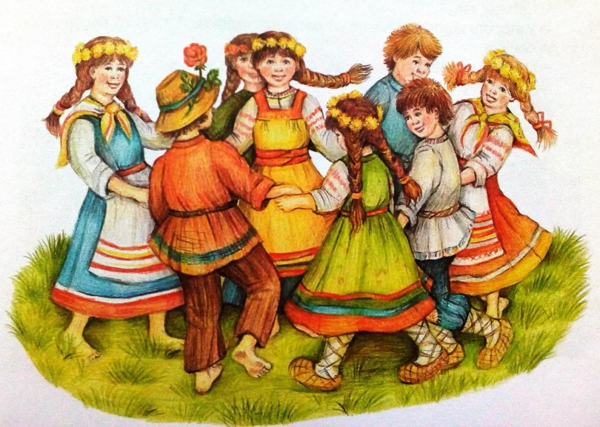

«Капка ултӥ потаса» («Ворота»)
(удмуртская народная игра)
Цель: формирование бережного отношения к традиционной национальной культуре удмуртов.

Ход игры.
Дети, взявшись за руки, парами образуют круг. Одна пара встаёт в середине круга. Включается плясовая мелодия. Пара, оставшаяся в середине круга, под музыку прибегает к «воротам» (стоящие в паре поднимают сцепленные руки, образуя «ворота»), пробегает под «воротами», остается на месте «ворот». А та пара, которая изображала «ворота», бежит к другим «воротам». Таким образом дети бегают до смены музыки. Пара, оставшаяся в середине круга, пляшет. Далее все начинается сначала.
Правило игры: как только музыка меняется, ворота закрываются.

Бой петухов
(марийская народная игра)
Цель: приобщение дошкольников к истокам национальной культуры путём знакомства с народными играми и традициями марийского народа.
Ход игры.
Игроки сговариваются, подбирая себе пару соперника по силам и росту, и таким образом делятся на две команды. Команды выстраиваются в две шеренги, одна против другой на расстоянии 1м., причем соперники из каждой пары стоят перед другом. Каждый захватывает ногу, согнутую в колене за спиной двумя руками. По сигналу соперники из каждой пары сближаются и начинают толкать друг друга плечом, прыгая на одной ноге. Кому удаться вывести своего соперника из равновесия (соперник встал на обе ноги), тот получает очко. И эта пара выходит из игры. Побеждает команда, получившая наибольшее количество очков.

Колечко
(марийская народная игра)
Цель: приобщение дошкольников к истокам национальной культуры путём знакомства с народными играми и традициями марийского народа.
Ход игры. Играющие стоят по кругу и держат ленту с нанизанным колечком, концы которой связаны. Водящий стоит в центре. Водящему нужно найти кольцо, которое играющие незаметно для него передают друг другу и прячут в ладони. Если водящий угадал в чьей ладони кольцо, он меняется с этим игроком.

Продаем горшки (Чулмак уены)
(татарская народная игра)
Цель: развитие творческих способностей у детей, формировать у детей нравственные качества через татарские народные игры; народный фольклор и традиции.
Правила игры.
Бегать разрешается только по кругу, не пересекая его. Бегущие не имеют права задевать других игроков. Водящий начинает бег в любом направлении. Если он начал бег влево, запятнанный должен бежать вправо.
Ход. Играющие разделяются на две группы. Дети – горшки, встав на колени или усевшись на траву, образуя круг. За каждым горшком стоит игрок- хозяин горшка, руки у него за спиной. Водящий стоит за кругом. Водящий подходит к одному из хозяев горшка и начинает разговор:
- Эй дружок, продай горшок!
- Покупай.
- Сколько дать тебе рублей?
- Три отдай.
Водящий три раза (или столько, за сколько согласился продавать горшок его хозяин, но не более трех рублей) касается рукой хозяина горшка, и они начинают бег по кругу навстречу друг другу (круг обегают три раза). Кто быстрее добежит до свободного места в кругу, тот занимает это место, а отставший становится водящим.

Узелки
(татарская народная игра)
Цель: развитие творческих способностей у детей, формировать у детей нравственные качества через татарские народные игры; народный фольклор и традиции.
Ход игры.
Один из игроков водящий. Остальные участники, образовав круг, садятся на пол. Водящий стоит за кругом с платком, завязанным узелком. Водящий бросает узелок одному из игроков, сидящих в кругу. Сидящие передают узелок от одного игрока другому. Водящий бежит за узелком, чтобы перехватить его. Если ему это удается, он меняется ролями.

Игра «Тимербай»
(татарская народная игра)
Цель: развитие творческих способностей у детей, формировать у детей нравственные качества через татарские народные игры; народный фольклор и традиции
Ход игры.
Играющие образуют круг. Выбирают водящего – Тимербая.
Дети говорят:
Пять дней у Тимербая
Дружно, вяло играют.
В речке быстрой скупались
Нашалились, наплескались
Хорошенечко отмылись
И красиво нарядились.
И ни есть, ни пить не стали
В лес под вечер прибежали
Друг на друга поглядели
Сделали вот так!
С последними словами водящий показывает движение, и дети повторяют и снова выбирают водящего (у которого лучше всех получилось движение).

Перстень
(русская народная игра)
Цель: сформировать и систематизировать знания детей о культуре, традициях и обычаях русского народа через народную игру.
Ход игры.
Дети стоят в кругу складывают ладони лодочкой.
Водящий вкладывает свои ладони в ладони каждого участника игры.
Одному из них он должен оставить перстень( колечко, камушек, орех), который зажат у него между ладонями при этом он припевает
В хороводе я иду
Золот перстень хороню –
Матушкин теремок
Под батюшкин замок
Вам не отгадать, не отгадать
Вам не сказать , не сказать
Стоящие в кругу отвечают
Мы давно уже гадали
Мы давно перстень искали
Все за крепкими замками
За дубовыми дверями
Затем один из играющих пытается отгадать у кого спрятано колечко. Ему приговаривают:
Покатилось колечко с красного крылечка
По овинам, по клетям
По амбарам, по сеням
Найди золотое колечко
Если он найдет у кого из играющих спрятано колечко, они одновременно бегут в разные стороны вокруг хоровода. Кто первым добежит на свободное место тот и водящий. Он прячет снова кольцо.

Капустка
(русская народная игра)
Цель: сформировать и систематизировать знания детей о культуре, традициях и обычаях русского народа через народную игру.
Ход игры.
Участники хоровода стоят в кругу, лицом в центре, взявшись за урки. Хороводница разрывает круг и начинает движение по часовой стрелке, завивая хоровод по спирали.
В центре круга разворачивается на 180 градусов и идет в обратном направлении, раскручивая хоровод, выходит в общий круг.
Участницы хоровода точно следуют за ведущий хороводницей, не останавливаясь, и не меняя движения
Вейся, ты, вейся, капутска, моя
Вейся, вейся, белая моя!
Как же мне капустке, не виться,
Белою велою не на виться!

«Тетёра шла» (русская народная игра)
Цель: сформировать и систематизировать знания детей о культуре, традициях и обычаях русского народа через народную игру.
Ход игры.
В центре встаёт пара человек - «ловцы», которые образуют ворота. Остальные играющие берутся за руки и идут следом за водящим – мамой утицей. Водящий периодически ныряет в воротца и проводит за собой всех играющих.
Поётся припевка:
Тетёра шла, моховая шла
По закаменью, по зареченью.
Сама прошла, всех детей провела,
Самого маленького детёныша оставила.
Задача «ловцов» опустить руки на последней строчке и поймать в ворота кого-нибудь из играющих. Те, кто оказался пойманным, встают вместе с "ловцами, образуя ворота. Остальные игроки вновь выстраиваются в одну цепь и следуют за водящим, повторяя припевку сначала. Игра продолжается до тех пор, пока не останется два человека. Если ловцы поймали маму утицу, то назначается новый водящий.

